**FLUXOGRMAS- CARLOS EDUARDO TURMA 146**

1. Crie um algoritmo que leia um nome e imprima 50 vezes a frase "Olá fulano!"

utilizando uma estrutura de repetição.

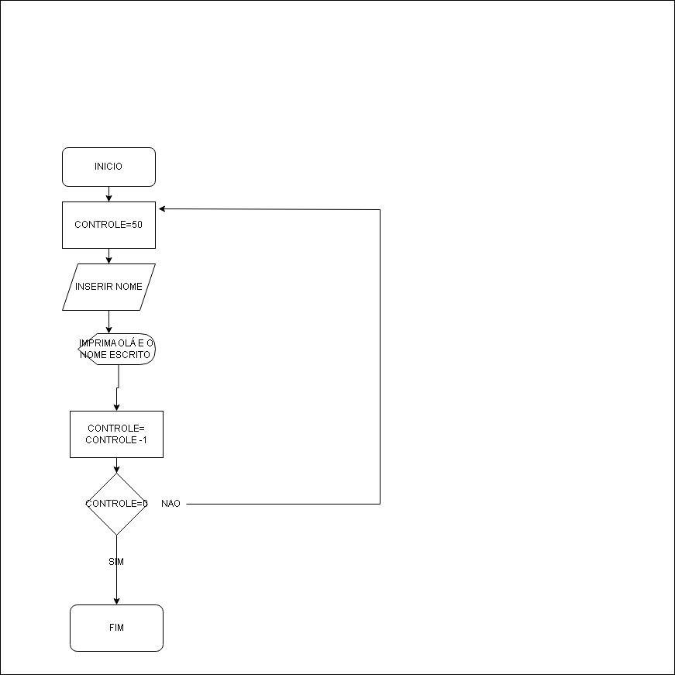

2. Desenvolva um algoritmo que receba 1 número, o valor deverá ser lidos até que o usuário digite um número fora do intervalo de 1 a 100. Apresentar a mensagem “Dentro do Intervalo”, se for digitado um número fora do intervalo, o programa deverá imprimir “Fora do Intervalo” e encerrar o programa.

3. Desenvolva um algoritmo que receba 10 números, e informe como saída a soma desses números.

4. Faça o mesmo que o exercício anterior, porém, ao invés de ler 10 números, o programa deverá ler e somar números até que o valor digitado seja zero ( 0 ).

5. Faça um algoritmo que leia um nome de usuário e a sua senha e não aceite a senha igual ao nome do usuário, mostrando uma mensagem de erro e voltando a pedir as informações.

6. Escreva um algoritmo que leia 15 números inteiros e imprima apenas os números pares digitados

7. Faça um algoritmo que leia e valide as seguintes informações: Nome: maior que 3 caracteres; Idade: entre 0 e 150; Salário: maior que zero; Sexo: 'F' ou 'M';

8. Escreva um algoritmo que receba uma quantidade indeterminada de números, enquanto o número for maior que 0 ou menor que 50, ao final imprima a quantidade de números digitados.

9. Escreva um algoritmo que leia 20 valores inteiros e ao final exiba: a) a soma dos números positivos; b) a quantidade de valores negativos.

10. Faça um algoritmo utilizando a estrutura de repetição FOR que imprima a tabuada de um número informado pelo usuário;

11. Ler 80 números e ao final informar quantos número(s) est(á)ão no intervalo entre 10 (inclusive) e 150 (inclusive).

12. A concessionária de veículos “CARANGO VELHO” está vendendo os seus veículos com desconto. Faça um algoritmo que calcule e exiba o valor do desconto e o valor a ser pago pelo cliente de vários carros. O desconto deverá ser calculado de acordo com o ano do veículo. Até 2000 - 12% e acima de 2000 - 7%. O sistema deverá perguntar se deseja continuar calculando desconto até que a resposta seja: “(N) Não”. Informar total de carros com ano até 2000 e total geral.

